# Chrome调试工具通过映射本地文件，在线调试js。

1．格式化压缩过的js文件。

在sources选项卡点击左下角的格式化代码按钮。

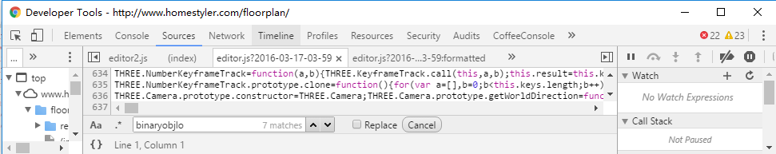

2. 在格式化后的代码上右键单击，文件另存为，如下图所示，将文件保存到本地的一个文件夹中。

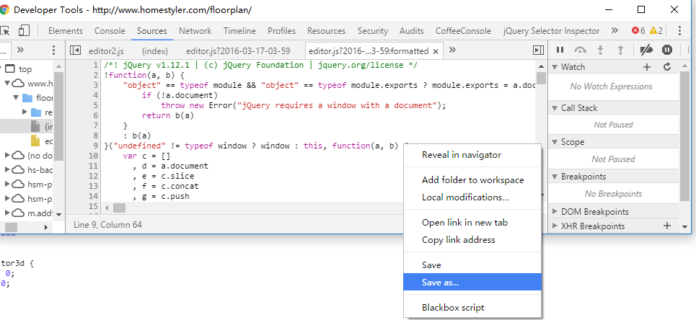

3. 在左侧sources列表中选择刚刚格式化的js文件，单击右键。选择【Add folders to workspace】,选择刚刚保存的js文件所在的文件夹。

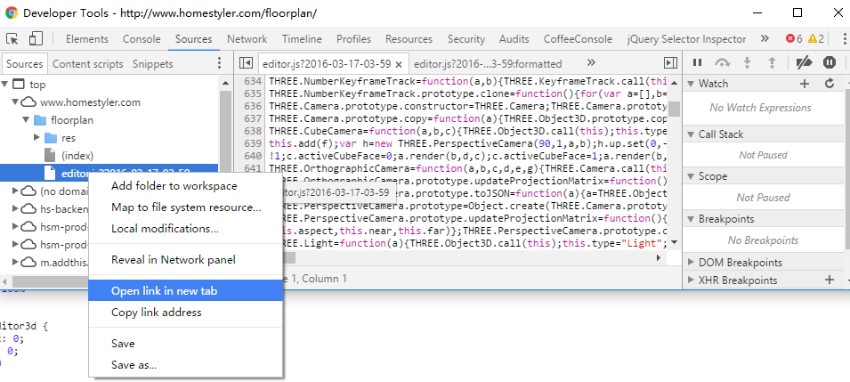

4. 执行完上一步后，会出现一个文件夹在sources选项卡的下面。如下图所示。

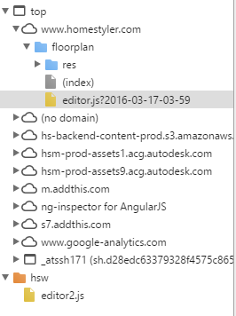

5. 接下来，就是映射在线js到本地保存的js副本，在在线的js文件上点击右键，选择【Map to file system resource..】，如下图所示。



6. 最后一步，刷新整个页面，双击本地的js文件，修改保存使用本地的js文件了。